МБДОУ д/с «Теремок» г. Чаплыгин Липецкой обл.

Воспитатель Чаукина Валентина Владимировна.

Праздник Осени.
Ведущий. Дети, отгадайте загадку:
Перестали птицы петь,
Солнышко не греет,
А на улице теперь
Стало холоднее.
Мелкий дождик поливает,
Когда это бывает?
Дети. Осенью.
Ведущий. Правильно, к нам пришла осень. В саду и в огороде поспели фрукты и овощи и урожай свой все уже убрали. Птицы улетели зимовать в теплые края. Все деревья осенью становятся праздничными, нарядными. Осыпаются ярко желтые, красные листья.
Ребенок. Наступила осень,
Пожелтел наш сад
Листья на березе
Золотом горят.

Осенние листья
Летят и кружатся.
Ковром разноцветным
На землю ложатся.

Дождь на улице идет,
Мокрая дорога
Много капель на стекле,
А тепла не много.
Как осенние грибы,
Зонтики мы носим,
Потому что на дворе
Наступила осень.
Солнышко усталое,
Скупо греешь ты.
Желтые да алые
Кружатся листы.
В шелесте да в шорохе
Наш осенний сад.
На дорожках ворохи
Пестрые лежат.
Осень золото роняет,
Холод птичек угоняет.
До Свиданья, лес и луг,
Мы летим на теплый юг.
Песня. Осень, осень к нам пришла.
Ходит осень по дорожке,
Промочила в луже ножки.
Льют дожди, и нет просвета,
Затерялось солнце где-то.
Вот и капли – капитошки
Застучали по дорожке,
Тучки собираются,
Дождик начинается.
Ведущий. Но по зонтику я дам и не страшен дождик нам.
Игра. «Кто быстрее обежит лужи с зонтами.»
Дождь холодный льет и льет,
Погулять нам не дает.
Птиц дорога позвала –
Это осень к нам пришла.
Песня. «Дождик»
Ведущий. Дети, как называется явление в природе, когда листья падают с деревьев?
Дети. Листопад.

Листики в лесочке
Кружатся, летят.
Падают листочки
Под ноги ребят.
Дети по тропинке
Медленно идут,
Листики в корзинки
Бережно кладут.
Утром мы во двор идем –
Листья сыплются дождем.
Под ногами шелестят
И летят, летят, летят.
Мы летали, мы летали,
Все листочки так устали.
Перестал дуть ветерок,
Все построились в кружок.
Ведущий. Эти листики возьмите,
Вместе с ними попляшите.
Песня. «Листочки»
В огороде созрел урожай -
Все, что хочешь собирай!
Огурцы и помидоры,
Есть морковка и салат,
Лук на грядке, перец сладкий
И капусты целый ряд.
Песня. «Урожайная»

Ведущий. Любят дети поиграть,
Помогают урожай убирать.
В игре свою ловкость покажите,
Кто быстрее, овощи перевезите.

Игра «Перевези с поля урожай»

В огород пойдем,
Урожай соберем.
Мы морковки натаскаем
И картошки накопаем.
Срежем мы кочан капусты,
Круглый, сочный, очень вкусный.
Щавеля нарвем немножко
И вернемся по дорожке.

Ведущий. Дети, отгадайте загадки.
Он совсем, совсем зеленый
И овальный, удлиненный.
Помидора верный брат,
Тоже просится в салат.
Догадался? Молодец!
Ну, конечно…. (огурец)

Кругла, а не шар,
С хвостом, а не мышь.
Желта, как мед,
А вкус не тот. (репка)
Игра «Собери овощи в корзину»

Игра «Свари компот и борщ»

Вновь осенняя пора
Листья закружила.
Чудо красками она
Всех заворожила.
Посмотри, какой ковер
Листьев у порога.
Только жаль, что теплых дней
Осенью немного.

Листья с веточек летят
С ветерком играя,
Деткам танцевать велят,
В пары приглашая.
«Парный танец»
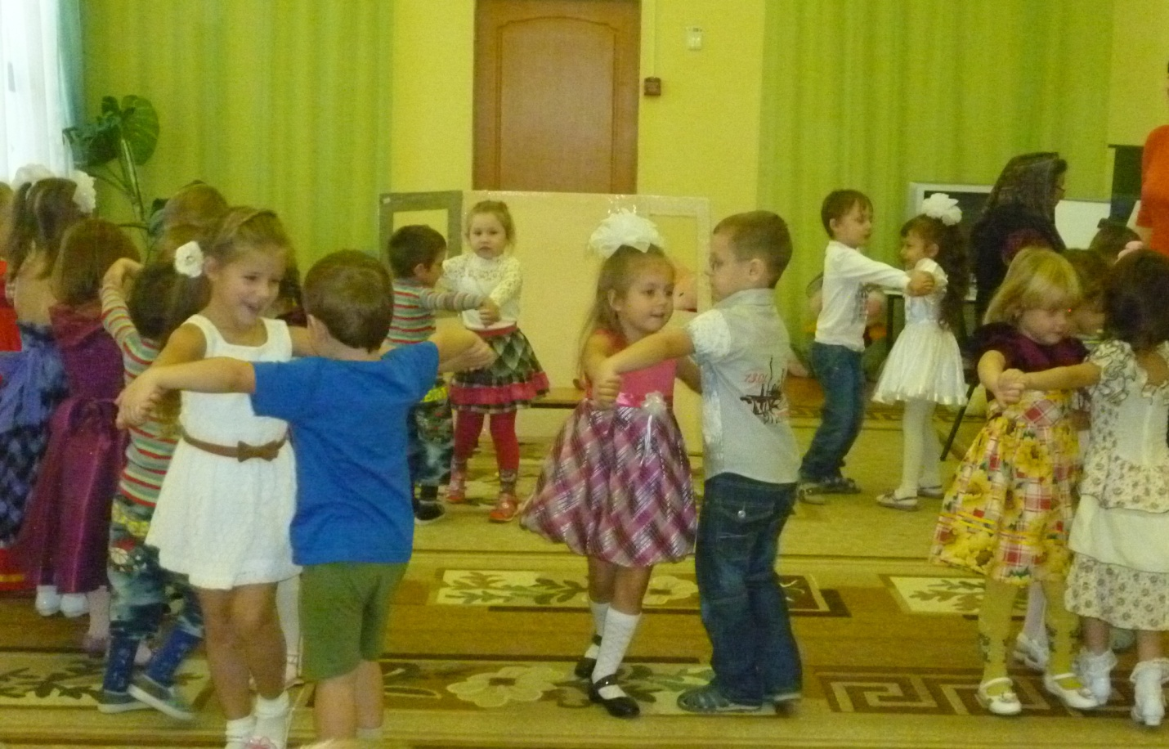

Ведущий. А сейчас, дети, я предлагаю вам немного отдохнуть и посмотреть сказку «Про Деда, Бабу и курочку Рябу»

Ведущий. Жили-были Дед…
Появляется Дед (мальчик)с ведром, кланяется.
Ведущий. ….да Баба.
Появляется Баба (девочка) с миской, кланяется.
Ведущий. И была у них курочка Ряба.
Появляется Курочка (девочка), кланяется.
Ведущий. Дед и Баба курочку очень любили.
Дед и Баба поворачиваются к курочке, гладят ее по голове.
Ведущий. Дед и Баба курочку кормили – поили.
Дед протягивает ведро курочке, та, повернувшись к Деду «пьет» из ведра.
Дед. Пей, моя курочка, пей моя птичка,
У меня в ведерке хватит водички.
Курочка поворачивается к Бабе, «клюет» из миски.
Баба. Ешь, моя курочка, ешь, наедайся,
Зернышки, курочка, клюй, поправляйся.
Ведущий. Напьется, наестся курочка –
И идет во двор гулять.
Под музыку курочка Ряба обходит весь двор и уходит за дом. Дед и Баба машут ей вслед рукой.
Ведущий. А Дед с Бабой остаются ее поджидать.
Дед и Баба, посмотрев друг на друга, вздыхают и усаживаются на лавочку.
Раздается фонограмма «Кудахтанье курицы»
Ведущий. Слышите, кудахчет курочка Ряба
Знать снесла яичко,
Поглядеть бы надо.
Появляется курочка с золотым яйцом в плошке.
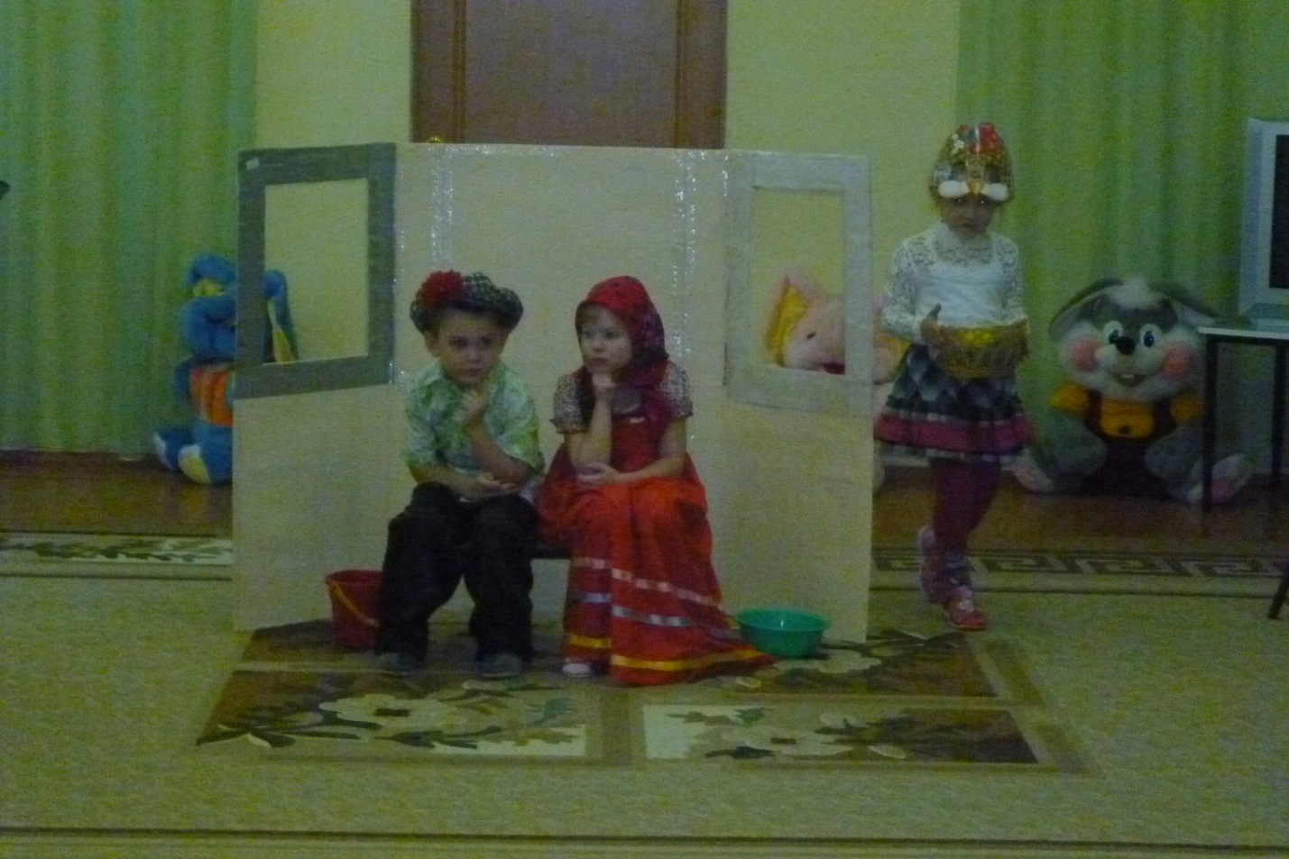
Ряба. Посмотри-ка, Дед,
Посмотри-ка, Баба,
Что снесла сегодня
Курочка вам Ряба!

Дед и Баба подходят к курочки с двух сторон, рассматривают яйцо.
Дед. До чего большое у тебя яичко…
Ну, спасибо, Ряба,
Ну, спасибо, птичка!
Баба. Дед, ты погляди-ка,
Яичко не простое,
Принесла нам Ряба
Яичко золотое!
Дед и Баба одновременно наклоняются к яйцу и…. выпрямляются.
Дед (чешет затылок). Правда, золотое….
Что же там внутри?
(Разводит руки в стороны)
Хлопну-ка ладошкой….
Ну-ка (замахивается),
Раз, два, три!

Дед бьет по яйцу ладонью – яйцо не разбивается.
Дед дует на свою ладонь.
Баба. Ну, зачем же, старый,
Бить его ладошкой?
Разобьем яичко лучше этой ложкой!
(Достает из кармана деревянную ложку)
Раз, два, три!
Баба бьет ложкой и …пожимает плечами – яйцо не разбивается.

Дед. Видно, нам яичко,
Баба не разбить.
Что теперь нам делать?
Как теперь нам жить?
Баба и Дед садятся на лавочку, плачут.
Курочка подходит к лавочке, ставит плошку с яйцом, гладит Деда и Бабу по голове.
Ряба. Не печалься, Баба!
Не печалься, Дед!
Будет вам сегодня
Праздничный обед!
Курочка берет плошку с «золотым» яйцом, Уносит ее за дом и возвращается с плошкой, в которой белое яичко.
Ведущий. Гляньте, ваша Ряба вновь сюда идет,
И яйцо другое на обед несет.
Ряба. Вот оно – простое, белое яичко!
Дед. Ну, спасибо, Ряба!
Баба. Ну, спасибо, птичка!

Дед и Баба подходят к курочке и обнимают ее.
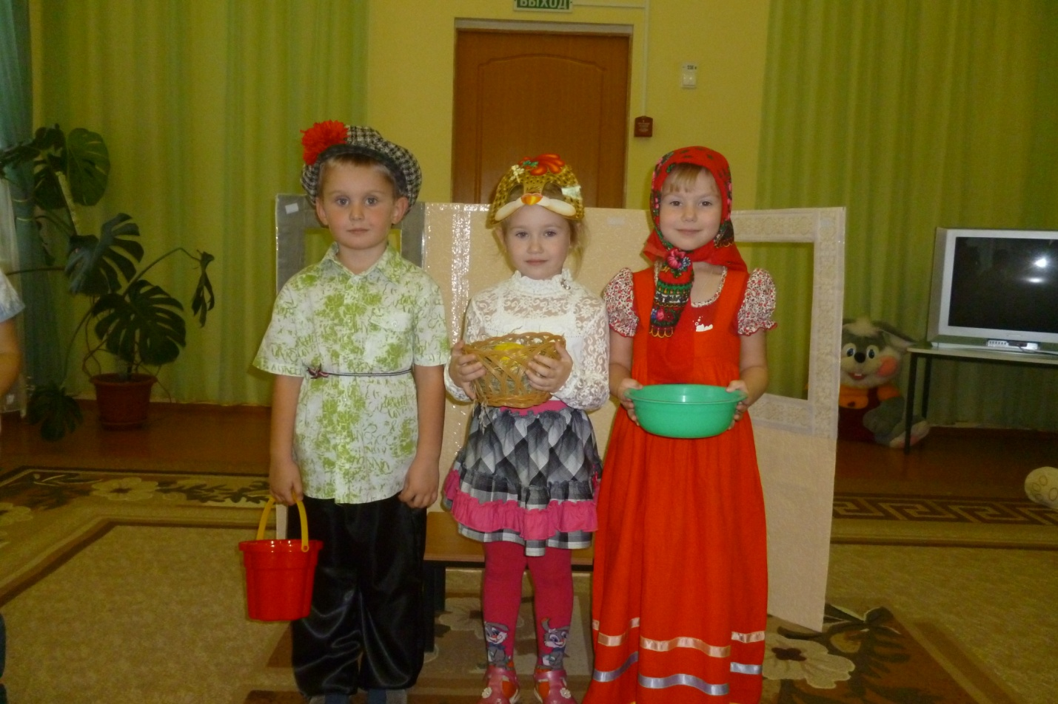
Ведущий. Тут и сказочке конец,
А кто слушал – молодец!
Все кланяются.

Ребенок. Танцевали мы и пели,
Веселились от души.
Вот как весело встречали
Праздник наши малыши.
Ведущий. Дети, Дед, Баба и курочка Ряба хотят угостить вас яблоками из своего сада.

